

**Сәулет, қала құрылысы және құрылыс саласындағы мемлекеттік көрсетілетін қызмет регламенттерін бекіту туралы**

***Күшін жойған***

Алматы облысы әкімдігінің 2017 жылғы 08 ақпандағы № 46 қаулысы. Алматы облысы Әділет департаментінде 2017 жылы 10 наурызда № 4124 болып тіркелді. Күші жойылды - Алматы облысы әкімдігінің 2019 жылғы 13 қыркүйектегі № 393 қаулысымен

      Ескерту. Күші жойылды – Алматы облысы әкімдігінің 13.09.2019 № 393 қаулысымен (алғашқы ресми жарияланған күнінен кейін күнтізбелік он күн өткен соң қолданысқа енгізіледі).

      "Мемлекеттік көрсетілетін қызметтер туралы" 2013 жылғы 15 сәуірдегі Қазақстан Республикасы Заңының 16-бабының 1-тармағына, "Сәулет, қала құрылысы және құрылыс саласындағы мемлекеттік көрсетілетін қызмет стандарттарын бекіту туралы" 2015 жылғы 27 наурыздағы № 276 Қазақстан Республикасының Ұлттық экономика министрінің міндетін атқарушының бұйрығына сәйкес (Нормативтік құқықтық актілерді мемлекеттік тіркеу тізілімінде № 11133 тіркелген), Алматы облысының әкімдігі **ҚАУЛЫ ЕТЕДІ:**

      1. Осы қаулының 1, 2, 3, 4 және 5-қосымшаларына сәйкес тиісінше келесі мемлекеттік көрсетілетін қызмет регламенттері бекітілсін:

      1) "Іздестіру қызметіне лицензия беру";

      2) "Жобалау қызметіне лицензия беру";

      3) "Құрылыс-монтаждау жұмыстарына лицензия беру";

      4) алынып тасталды – Алматы облысы әкімдігінің 05.04.2019 № 119 қаулысымен (алғашқы ресми жарияланған күнінен кейін күнтізбелік он күн өткен соң қолданысқа енгізіледі);

      5) "Сәулет, қала құрылысы және құрылыс қызметі салаларында сарапшылық жұмыстарды және инжинирингтiк көрсетілетін қызметтерді жүзеге асыратын сарапшыларды аттестаттау".

      Ескерту. 1-тармаққа өзгеріс енгізілді – Алматы облысы әкімдігінің 05.04.2019 № 119 қаулысымен (алғашқы ресми жарияланған күнінен кейін күнтізбелік он күн өткен соң қолданысқа енгізіледі).

      2. Алматы облысы әкімдігінің "Сәулет, қала құрылысы және құрылыс саласындағы мемлекеттік көрсетілетін қызмет регламенттерін бекіту туралы" 2015 жылғы 23 шілдедегі № 327 (Нормативтік құқықтық актілерді мемлекеттік тіркеу тізілімінде № 3329 тіркелген, 2015 жылдың 20 тамызында "Жетісу", "Огни Алатау" газеттерінде жарияланған), "Алматы облысы әкімдігінің 2015 жылғы 23 шілдедегі № 327 "Сәулет, қала құрылысы және құрылыс саласындағы мемлекеттік көрсетілетін қызмет регламенттерін бекіту туралы" қаулысына өзгерістер енгізу туралы" 2016 жылғы 19 сәуірдегі № 204 (Нормативтік құқықтық актілерді мемлекеттік тіркеу тізілімінде № 3827 тіркелген, 2016 жылдың 2 маусымында "Әділет" ақпараттық-құқықтық жүйесінде жарияланған) қаулыларының күші жойылды деп танылсын.

      3. Осы қаулының орындалуын бақылау Алматы облысы әкімінің орынбасары Ғ. Абдраймовқа жүктелсін.

      4. Осы қаулы әділет органдарында мемлекеттік тіркелген күннен бастап күшіне енеді және алғашқы ресми жарияланған күнінен кейін күнтізбелік он күн өткен соң қолданысқа енгізіледі.

**Алматы облысының әкімі**      **А. Баталов**

|  |  |
| --- | --- |
|  | Алматы облысы әкімдігінің 2017 жылғы "08" ақпандағы № 46 қаулысымен бекітілген 1-қосымша |

**"Іздестіру қызметіне лицензия беру" мемлекеттік көрсетілетін қызмет регламенті**

**1. Жалпы ережелер**

      1. "Іздестіру қызметіне лицензия беру" мемлекеттік көрсетілетін қызмет (бұдан әрі - мемлекеттік көрсетілетін қызмет) облыстың мемлекеттік сәулет-құрылыс бақылауын жүзеге асыратын жергілікті атқарушы органымен (бұдан әрі - көрсетілетін қызметті беруші) жеке және заңды тұлғаларға (бұдан әрі - көрсетілетін қызметті алушы) ақылы көрсетіледі.

      Мемлекеттік көрсетілетін қызмет Қазақстан Республикасы Ұлттық экономика министрінің міндетін атқарушының 2015 жылғы 27 наурыздағы № 276 бұйрығымен (Нормативтік құқықтық актілерді мемлекеттік тіркеу тізілімінде № 11133 тіркелген) бекітілген "Іздестіру қызметіне лицензия беру" мемлекеттік көрсетілетін қызмет стандарты (бұдан әрі - Стандарт) негізінде көрсетіледі.

      2. Мемлекеттік қызмет көрсету нысаны: электрондық (ішінара автоматтандырылған) және (немесе) қағаз түрінде.

      3. Мемлекеттік қызмет көрсету нәтижесі: іздестіру қызметіне лицензия беру, лицензияны қайта ресімдеу және лицензияның телнұсқасын беру не Стандарттың 10-тармағында көзделген жағдайлар және негіздер бойынша мемлекеттік қызметті көрсетуден бас тарту туралы дәлелді жауап беру болып табылады.

**2. Мемлекеттік қызмет көрсету процесінде көрсетілетін қызметті берушінің құрылымдық бөлімшелерінің (қызметкерлерінің) іс-қимыл тәртібін сипаттау**

      4. Көрсетілетін қызметті алушының Стандарттың 9-тармағына сәйкес құжаттар топтамасымен жүгінуі, мемлекеттік қызмет көрсету бойынша рәсімді (іс-қимылды) бастау үшін негіздеме болып табылады.

      5. Мемлекеттік қызмет көрсету процесінің құрамына кіретін әрбір рәсімнің (іс-қимылдың) мазмұны:

      1) құжаттарды қабылдау, тіркеу және көрсетілетін қызметті берушінің басшысына жолдау. Нәтижесі - көрсетілетін қызметті берушінің басшысына жолдау;

      2) құжаттарды қарау және көрсетілетін қызметті берушінің жауапты орындаушысын анықтау. Нәтижесі - көрсетілетін қызметті берушінің жауапты орындаушысын анықтау;

      3) көрсетілетін қызметті берушінің жауапты орындаушысымен мемлекеттік қызмет көрсету нәтижесін рәсімдеу және көрсетілетін қызметті берушінің басшысына қол қоюға жолдау. Нәтижесі - мемлекеттік қызмет көрсету нәтижесін көрсетілетін қызметті берушінің басшысына қол қоюға жолдау;

      4) мемлекеттік қызмет көрсету нәтижесіне қол қою және көрсетілетін қызметті берушінің жауапты орындаушысына жолдау. Нәтижесі - мемлекеттік қызмет көрсету нәтижесін көрсетілетін қызметті берушінің жауапты орындаушысына жолдау;

      5) көрсетілетін қызметті алушыға мемлекеттік қызмет көрсету нәтижесін беру. Нәтижесі - көрсетілетін қызметті алушыға мемлекеттік қызмет көрсету нәтижесін беру.

      Мемлекеттік қызмет көрсету процесінің құрамына кіретін әрбір рәсімді (іс-қимылды) орындаудың ұзақтығы Стандарттың 4-тармағына сәйкес.

**3. Мемлекеттік қызмет көрсету процесінде құрылымдық бөлімшелер (қызметкерлер) мен көрсетілетін қызметті берушінің өзара іс-қимыл тәртібін сипаттау**

      6. Мемлекеттік қызмет көрсету процесіне қатысатын көрсетілетін қызметті берушінің құрылымдық бөлімшелерінің (қызметкерлерінің) тізбесі:

      1) көрсетілетін қызметті берушінің кеңсе қызметкері;

      2) көрсетілетін қызметті берушінің басшысы;

      3) көрсетілетін қызметті берушінің жауапты орындаушысы.

      7. Құрылымдық бөлімшелердің (қызметкерлердің) арасындағы рәсімдердің (іс-қимылдың) бірізділігін сипаттау осы регламенттің қосымшасы "Мемлекеттік қызмет көрсетудің бизнес-процестерінің анықтамалығы" келтірілген. Мемлекеттік қызмет көрсету процесінің құрамына кіретін әрбір рәсімді (іс-қимылды) орындаудың ұзақтығы Стандарттың 4-тармағына сәйкес.

**4. "Азаматтарға арналған үкімет" мемлекеттік корпорациясымен және (немесе) өзге де көрсетілетін қызметті берушілермен өзара іс-қимыл тәртібін, сондай-ақ мемлекеттік қызмет көрсету процесінде ақпараттық жүйелерді пайдалану тәртібін сипаттау**

      8. Мемлекеттік көрсетілетін қызметті алу үшін көрсетілетін қызметті алушы "Азаматтарға арналған үкімет" мемлекеттік корпорациясына (бұдан әрі - Мемлекеттік корпорация) Стандарттың 9-тармағына сәйкес құжаттар топтамасын ұсынады.

      9. Мемлекеттік қызмет көрсетудің нәтижесін Мемлекеттік корпорация арқылы алу процесінің сипаттамасы:

      1) Мемлекеттік корпорацияның қызметкері құжаттарды қабылдайды және тиісті құжаттардың қабылдағаны туралы қолхат береді (Стандарттың 10-тармағына сәйкес Мемлекеттік корпорацияның қызметкері құжаттарды қабылдаудан бас тартады және Стандарттың 8-қосымшасына сәйкес қолхат береді);

      2) Мемлекеттік корпорацияның қызметкері көрсетілетін қызметті берушіге қабылданған құжаттарды жолдайды;

      3) мемлекеттік қызметті көрсету процесінде көрсетілетін қызметті берушінің құрылымдық бөлімшелерінің іс-қимыл тәртібі осы регламенттің 5-тармағына сәйкес жүзеге асырылады;

      4) Мемлекеттік корпорацияның қызметкері көрсетілетін қызметті берушіден мемлекеттік қызмет көрсету нәтижесін алады;

      5) Мемлекеттік корпорацияның қызметкері көрсетілетін қызмет нәтижесін көрсетілетін қызметті алушыға береді.

      Мемлекеттік қызмет көрсету процесінің құрамына кіретін әрбір рәсімді (іс-қимылды) орындаудың ұзақтығы Стандарттың 4-тармағына сәйкес.

      10. Жүгіну тәртібін және "электрондық үкімет" веб-порталы (бұдан әрі - портал) арқылы мемлекеттік қызмет көрсету кезінде көрсетілетін қызметті беруші мен көрсетілетін қызметті алушының рәсімдерінің (іс-қимылдарының) бірізділігін сипаттау:

      1) көрсетілетін қызметті алушы порталда тіркеледі, электрондық цифрлық қолтаңбасымен куәландырылған электрондық құжат нысанындағы сұрау салуды жолдайды;

      2) көрсетілетін қызметті алушының "жеке кабинетіне" сұрау салудың қабылданғаны туралы мәртебе, сондай-ақ мемлекеттік қызмет көрсету нәтижесін алатын күні мен уақыты көрсетілген хабарлама жолданады;

      3) сұрау салуды қабылдағаннан кейін, мемлекеттік қызметті көрсету процесінде көрсетілетін қызметті берушінің құрылымдық бөлімшелерінің іс-қимыл тәртібі осы регламенттің 5-тармағына сәйкес жүзеге асырылады.

|  |  |
| --- | --- |
|  | "Іздестіру қызметіне лицензия беру" мемлекеттік көрсетілетін қызмет регламентіне қосымша |

**Мемлекеттік қызмет көрсетудің бизнес-процестерінің анықтамалығы**

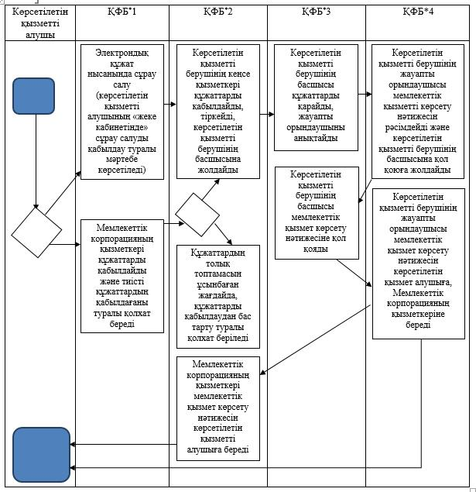

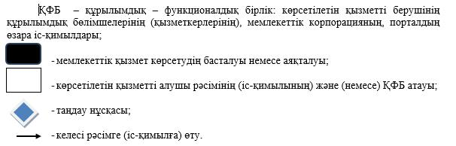

|  |  |
| --- | --- |
|  | Алматы облысы әкімдігінің 2017 жылғы "08" ақпандағы № 46 қаулысымен бекітілген 2-қосымша |

**"Жобалау қызметіне лицензия беру" мемлекеттік көрсетілетін қызмет регламенті**

**1. Жалпы ережелер**

      1. "Жобалау қызметіне лицензия беру" мемлекеттік көрсетілетін қызмет (бұдан әрі - мемлекеттік көрсетілетін қызмет) облыстың мемлекеттік сәулет-құрылыс бақылауын жүзеге асыратын жергілікті атқарушы органымен (бұдан әрі - көрсетілетін қызметті беруші) жеке және занды тұлғаларға (бұдан әрі - көрсетілетін қызметті алушы) ақылы көрсетіледі.

      Мемлекеттік көрсетілетін қызмет Қазақстан Республикасы Ұлттық экономика министрінің міндетін атқарушының 2015 жылғы 27 наурыздағы № 276 бұйрығымен (Нормативтік құқықтық актілерді мемлекеттік тіркеу тізілімінде № 11133 тіркелген) бекітілген "Жобалау қызметіне лицензия беру" мемлекеттік көрсетілетін қызмет стандарты (бұдан әрі - Стандарт) негізінде көрсетіледі.

      2. Мемлекеттік қызмет көрсету нысаны: электрондық (ішінара автоматтандырылған) және (немесе) қағаз түрінде.

      3. Мемлекеттік қызмет көрсету нәтижесі: жобалау қызметіне лицензия беру, лицензияны қайта ресімдеу және лицензияның телнұсқасын беру не Стандарттың 10-тармағында көзделген жағдайлар және негіздер бойынша мемлекеттік қызметті көрсетуден бас тарту туралы дәлелді жауап беру болып табылады.

**2. Мемлекеттік қызмет көрсету процесінде көрсетілетін қызметті берушінің құрылымдық бөлімшелерінің (қызметкерлерінің) іс-қимыл тәртібін сипаттау**

      4. Көрсетілетін қызметті алушының Стандарттың 9-тармағына сәйкес құжаттар топтамасымен жүгінуі, мемлекеттік қызмет көрсету бойынша рәсімді (іс-қимылды) бастау үшін негіздеме болып табылады.

      5. Мемлекеттік қызмет көрсету процесінің құрамына кіретін әрбір рәсімнің (іс-қимылдың) мазмұны:

      1) құжаттарды қабылдау, тіркеу және көрсетілетін қызметті берушінің басшысына жолдау. Нәтижесі - көрсетілетін қызметті берушінің басшысына жолдау;

      2) құжаттарды қарау және көрсетілетін қызметті берушінің жауапты орындаушысын анықтау. Нәтижесі - көрсетілетін қызметті берушінің жауапты орындаушысын анықтау;

      3) көрсетілетін қызметті берушінің жауапты орындаушысымен мемлекеттік қызмет көрсету нәтижесін рәсімдеу және көрсетілетін қызметті берушінің басшысына қол қоюға жолдау. Нәтижесі - мемлекеттік қызмет көрсету нәтижесін көрсетілетін қызметті берушінің басшысына қол қоюға жолдау;

      4) мемлекеттік қызмет көрсету нәтижесіне қол қою және көрсетілетін қызметті берушінің жауапты орындаушысына жолдау. Нәтижесі - мемлекеттік қызмет көрсету нәтижесін көрсетілетін қызметті берушінің жауапты орындаушысына жолдау;

      5) көрсетілетін қызметті алушыға мемлекеттік қызмет көрсету нәтижесін беру. Нәтижесі - көрсетілетін қызметті алушыға мемлекеттік қызмет көрсету нәтижесін беру.

      Мемлекеттік қызмет көрсету процесінің құрамына кіретін әрбір рәсімді (іс-қимылды) орындаудың ұзақтығы Стандарттың 4-тармағына сәйкес.

**3. Мемлекеттік қызмет көрсету процесінде құрылымдық бөлімшелер (қызметкерлер) мен көрсетілетін қызметті берушінің өзара іс-қимыл тәртібін сипаттау**

      6. Мемлекеттік қызмет көрсету процесіне қатысатын көрсетілетін қызметті берушінің құрылымдық бөлімшелерінің (қызметкерлерінің) тізбесі:

      1) көрсетілетін қызметті берушінің кеңсе қызметкері;

      2) көрсетілетін қызметті берушінің басшысы;

      3) көрсетілетін қызметті берушінің жауапты орындаушысы.

      7. Құрылымдық бөлімшелердің (қызметкерлердің) арасындағы рәсімдердің (іс-қимылдың) бірізділігін сипаттау осы регламенттің қосымшасы "Мемлекеттік қызмет көрсетудің бизнес-процестерінің анықтамалығы" келтірілген. Мемлекеттік қызмет көрсету процесінің құрамына кіретін әрбір рәсімді (іс-қимылды) орындаудың ұзақтығы Стандарттың 4-тармағына сәйкес.

**4. "Азаматтарға арналған үкімет" мемлекеттік корпорациясымен және (немесе) өзге де көрсетілетін қызметті берушілермен өзара іс-қимыл тәртібін, сондай-ақ мемлекеттік қызмет көрсету процесінде ақпараттық жүйелерді пайдалану тәртібін сипаттау**

      8. Мемлекеттік көрсетілетін қызметті алу үшін көрсетілетін қызметті алушы "Азаматтарға арналған үкімет" мемлекеттік корпорациясына (бұдан әрі - Мемлекеттік корпорация) Стандарттың 9-тармағына сәйкес құжаттар топтамасын ұсынады.

      9. Мемлекеттік қызмет көрсетудің нәтижесін Мемлекеттік корпорация арқылы алу процесінің сипаттамасы:

      1) Мемлекеттік корпорацияның қызметкері құжаттарды қабылдайды және тиісті құжаттардың қабылдағаны туралы қолхат береді (Стандарттың 10-тармағына сәйкес Мемлекеттік корпорацияның қызметкері құжаттарды қабылдаудан бас тартады және Стандарттың 8-қосымшасына сәйкес қолхат береді);

      2) Мемлекеттік корпорацияның қызметкері көрсетілетін қызметті берушіге қабылданған құжаттарды жолдайды;

      3) мемлекеттік қызметті көрсету процесінде көрсетілетін қызметті берушінің құрылымдық бөлімшелерінің іс-қимыл тәртібі осы регламенттің 5-тармағына сәйкес жүзеге асырылады;

      4) Мемлекеттік корпорацияның қызметкері көрсетілетін қызметті берушіден мемлекеттік қызмет көрсету нәтижесін алады;

      5) Мемлекеттік корпорацияның қызметкері көрсетілетін қызмет нәтижесін көрсетілетін қызметті алушыға береді.

      Мемлекеттік қызмет көрсету процесінің құрамына кіретін әрбір рәсімді (іс-қимылды) орындаудың ұзақтығы Стандарттың 4-тармағына сәйкес.

      10. Жүгіну тәртібін және "электрондық үкімет" веб-порталы (бұдан әрі - портал) арқылы мемлекеттік қызмет көрсету кезінде көрсетілетін қызметті беруші мен көрсетілетін қызметті алушының рәсімдерінің (іс-қимылдарының) бірізділігін сипаттау:

      1) көрсетілетін қызметті алушы порталда тіркеледі, электрондық цифрлық қолтаңбасымен куәландырылған электрондық құжат нысанындағы сұрау салуды жолдайды;

      2) көрсетілетін қызметті алушының "жеке кабинетіне" сұрау салудың қабылданғаны туралы мәртебе, сондай-ақ мемлекеттік қызмет көрсету нәтижесін алатын күні мен уақыты көрсетілген хабарлама жолданады;

      3) сұрау салуды қабылдағаннан кейін, мемлекеттік қызметті көрсету процесінде көрсетілетін қызметті берушінің құрылымдық бөлімшелерінің іс-қимыл тәртібі осы регламенттің 5-тармағына сәйкес жүзеге асырылады.

|  |  |
| --- | --- |
|  | "Жобалау қызметіне лицензия беру" мемлекеттік көрсетілетін қызмет регламентіне қосымша |

**Мемлекеттік қызмет көрсетудің бизнес-процестерінің анықтамалығы**

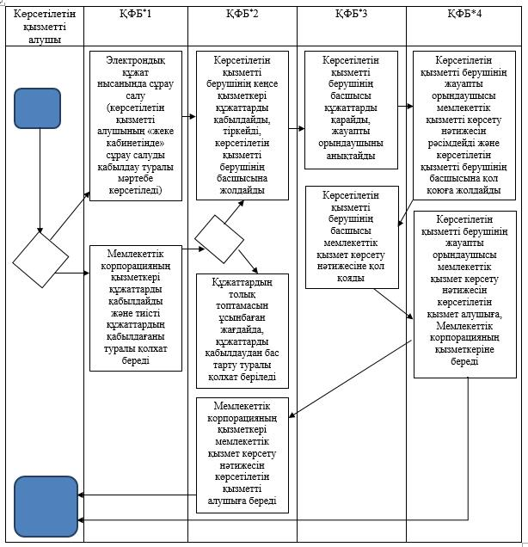

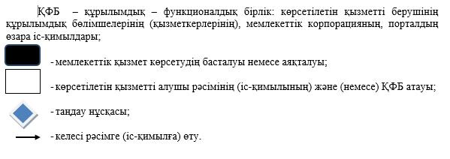

|  |  |
| --- | --- |
|  | Алматы облысы әкімдігінің 2017 жылғы "08" ақпандағы № 46 қаулысымен бекітілген 3-қосымша |

**"Құрылыс-монтаждау жұмыстарына лицензия беру" мемлекеттік көрсетілетін қызмет регламенті**

**1. Жалпы ережелер**

      1. "Құрылыс-монтаждау жұмыстарына лицензия беру" мемлекеттік көрсетілетін қызмет (бұдан әрі - мемлекеттік көрсетілетін қызмет) облыстың мемлекеттік сәулет-құрылыс бақылауын жүзеге асыратын жергілікті атқарушы органымен (бұдан әрі - көрсетілетін қызметті беруші) жеке және занды тұлғаларға (бұдан әрі - көрсетілетін қызметті алушы) ақылы көрсетіледі.

      Мемлекеттік көрсетілетін қызмет Қазақстан Республикасы Ұлттық экономика министрінің міндетін атқарушының 2015 жылғы 27 наурыздағы № 276 бұйрығымен (Нормативтік құқықтық актілерді мемлекеттік тіркеу тізілімінде № 11133 тіркелген) бекітілген "Құрылыс-монтаждау жұмыстарына лицензия беру" мемлекеттік көрсетілетін қызмет стандарты (бұдан әрі - Стандарт) негізінде көрсетіледі.

      2. Мемлекеттік қызмет көрсету нысаны: электрондық (ішінара автоматтандырылған) және (немесе) қағаз түрінде.

      3. Мемлекеттік қызмет көрсету нәтижесі: құрылыс-монтаждау жұмыстарына лицензия беру, лицензияны қайта ресімдеу және лицензияның телнұсқасын беру не Стандарттың 10-тармағында көзделген жағдайлар және негіздер бойынша мемлекеттік қызметті көрсетуден бас тарту туралы дәлелді жауап беру болып табылады.

**2. Мемлекеттік қызмет көрсету процесінде көрсетілетін қызметті берушінің құрылымдық бөлімшелерінің (қызметкерлерінің) іс-қимыл тәртібін сипаттау**

      4. Көрсетілетін қызметті алушының Стандарттың 9-тармағына сәйкес құжаттар топтамасымен жүгінуі, мемлекеттік қызмет көрсету бойынша рәсімді (іс-қимылды) бастау үшін негіздеме болып табылады.

      5. Мемлекеттік қызмет көрсету процесінің құрамына кіретін әрбір рәсімнің (іс-қимылдың) мазмұны:

      1) құжаттарды қабылдау, тіркеу және көрсетілетін қызметті берушінің басшысына жолдау. Нәтижесі - көрсетілетін қызметті берушінің басшысына жолдау;

      2) құжаттарды қарау және көрсетілетін қызметті берушінің жауапты орындаушысын анықтау. Нәтижесі - көрсетілетін қызметті берушінің жауапты орындаушысын анықтау;

      3) көрсетілетін қызметті берушінің жауапты орындаушысымен мемлекеттік қызмет көрсету нәтижесін рәсімдеу және көрсетілетін қызметті берушінің басшысына қол қоюға жолдау. Нәтижесі - мемлекеттік қызмет көрсету нәтижесін көрсетілетін қызметті берушінің басшысына қол қоюға жолдау;

      4) мемлекеттік қызмет көрсету нәтижесіне қол қою және көрсетілетін қызметті берушінің жауапты орындаушысына жолдау. Нәтижесі - мемлекеттік қызмет көрсету нәтижесін көрсетілетін қызметті берушінің жауапты орындаушысына жолдау;

      5) көрсетілетін қызметті алушыға мемлекеттік қызмет көрсету нәтижесін беру. Нәтижесі - көрсетілетін қызметті алушыға мемлекеттік қызмет көрсету нәтижесін беру.

      Мемлекеттік қызмет көрсету процесінің құрамына кіретін әрбір рәсімді (іс-қимылды) орындаудың ұзақтығы Стандарттың 4-тармағына сәйкес.

**3. Мемлекеттік қызмет көрсету процесінде құрылымдық бөлімшелер (қызметкерлер) мен көрсетілетін қызметті берушінің өзара іс-қимыл тәртібін сипаттау**

      6. Мемлекеттік қызмет көрсету процесіне қатысатын көрсетілетін қызметті берушінің құрылымдық бөлімшелерінің (қызметкерлерінің) тізбесі:

      1) көрсетілетін қызметті берушінің кеңсе қызметкері;

      2) көрсетілетін қызметті берушінің басшысы;

      3) көрсетілетін қызметті берушінің жауапты орындаушысы.

      7. Құрылымдық бөлімшелердің (қызметкерлердің) арасындағы рәсімдердің (іс-қимылдың) бірізділігін сипаттау осы регламенттің қосымшасы "Мемлекеттік қызмет көрсетудің бизнес-процестерінің анықтамалығы" келтірілген. Мемлекеттік қызмет көрсету процесінің құрамына кіретін әрбір рәсімді (іс-қимылды) орындаудың ұзақтығы Стандарттың 4-тармағына сәйкес.

**4. "Азаматтарға арналған үкімет" мемлекеттік корпорациясымен және (немесе) өзге де көрсетілетін қызметті берушілермен өзара іс-қимыл тәртібін, сондай-ақ мемлекеттік қызмет көрсету процесінде ақпараттық жүйелерді пайдалану тәртібін сипаттау**

      8. Мемлекеттік көрсетілетін қызметті алу үшін көрсетілетін қызметті алушы "Азаматтарға арналған үкімет" мемлекеттік корпорациясына (бұдан әрі - Мемлекеттік корпорация) Стандарттың 9-тармағына сәйкес құжаттар топтамасын ұсынады.

      9. Мемлекеттік қызмет көрсетудің нәтижесін Мемлекеттік корпорация арқылы алу процесінің сипаттамасы:

      1) Мемлекеттік корпорацияның қызметкері құжаттарды қабылдайды және тиісті құжаттардың қабылдағаны туралы қолхат береді (Стандарттың 10-тармағына сәйкес Мемлекеттік корпорацияның қызметкері құжаттарды қабылдаудан бас тартады және Стандарттың 8-қосымшасына сәйкес қолхат береді);

      2) Мемлекеттік корпорацияның қызметкері көрсетілетін қызметті берушіге қабылданған құжаттарды жолдайды;

      3) мемлекеттік қызметті көрсету процесінде көрсетілетін қызметті берушінің құрылымдық бөлімшелерінің іс-қимыл тәртібі осы регламенттің 5-тармағына сәйкес жүзеге асырылады;

      4) Мемлекеттік корпорацияның қызметкері көрсетілетін қызметті берушіден мемлекеттік қызмет көрсету нәтижесін алады;

      5) Мемлекеттік корпорацияның қызметкері көрсетілетін қызмет нәтижесін көрсетілетін қызметті алушыға береді.

      Мемлекеттік қызмет көрсету процесінің құрамына кіретін әрбір рәсімді (іс-қимылды) орындаудың ұзақтығы Стандарттың 4-тармағына сәйкес.

      10. Жүгіну тәртібін және "электрондық үкімет" веб-порталы (бұдан әрі - портал) арқылы мемлекеттік қызмет көрсету кезінде көрсетілетін қызметті беруші мен көрсетілетін қызметті алушының рәсімдерінің (іс-қимылдарының) бірізділігін сипаттау:

      1) көрсетілетін қызметті алушы порталда тіркеледі, электрондық цифрлық қолтаңбасымен куәландырылған электрондық құжат нысанындағы сұрау салуды жолдайды;

      2) көрсетілетін қызметті алушының "жеке кабинетіне" сұрау салудың қабылданғаны туралы мәртебе, сондай-ақ мемлекеттік қызмет көрсету нәтижесін алатын күні мен уақыты көрсетілген хабарлама жолданады;

      3) сұрау салуды қабылдағаннан кейін, мемлекеттік қызметті көрсету процесінде көрсетілетін қызметті берушінің құрылымдық бөлімшелерінің іс-қимыл тәртібі осы регламенттің 5-тармағына сәйкес жүзеге асырылады.

|  |  |
| --- | --- |
|  | "Құрылыс-монтаждау жұмыстарына лицензия беру" мемлекеттік көрсетілетін қызмет регламентіне қосымша |

**Мемлекеттік қызмет көрсетудің бизнес-процестерінің анықтамалығы**

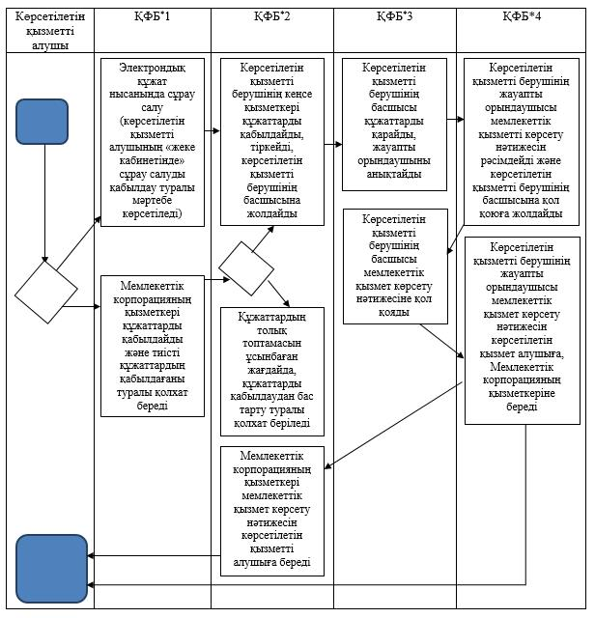

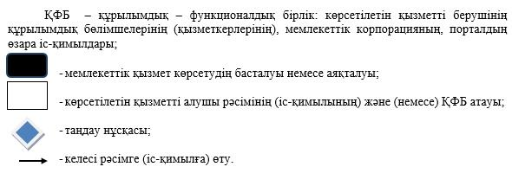

|  |  |
| --- | --- |
|  | Алматы облысы әкімдігінің 2017 жылғы "08" ақпандағы № 46 қаулысымен бекітілген 4-қосымша |

**"Үлескерлердің ақшасын тарту есебінен тұрғын үй ғимараттарын салуды ұйымдастыру жөніндегі қызметке лицензия беру" мемлекеттік көрсетілетін қызмет регламенті**

**1. Жалпы ережелер**

      1. "Үлескерлердің ақшасын тарту есебінен тұрғын үй ғимараттарын салуды ұйымдастыру жөніндегі қызметке лицензия беру" мемлекеттік көрсетілетін қызмет (бұдан әрі - мемлекеттік көрсетілетін қызмет) облыстың мемлекеттік сәулет-құрылыс бақылауын жүзеге асыратын жергілікті атқарушы органымен (бұдан әрі - көрсетілетін қызметті беруші) жеке және занды тұлғаларға (бұдан әрі - көрсетілетін қызметті алушы) ақылы көрсетіледі.

      Мемлекеттік көрсетілетін қызмет Қазақстан Республикасы Ұлттық экономика министрінің міндетін атқарушының 2015 жылғы 27 наурыздағы № 276 бұйрығымен (Нормативтік құқықтық актілерді мемлекеттік тіркеу тізілімінде № 11133 тіркелген) бекітілген "Үлескерлердің ақшасын тарту есебінен тұрғын үй ғимараттарын салуды ұйымдастыру жөніндегі қызметке лицензия беру" мемлекеттік көрсетілетін қызмет стандарты (бұдан әрі - Стандарт) негізінде көрсетіледі.

      2. Мемлекеттік қызмет көрсету нысаны: электрондық (ішінара автоматтандырылған) және (немесе) қағаз түрінде.

      3. Мемлекеттік қызмет көрсету нәтижесі: үлескерлердің ақшасын тарту есебінен тұрғын үй ғимараттарын салуды ұйымдастыру жөніндегі қызметке лицензия беру, лицензияны қайта ресімдеу және лицензияның телнұсқасын беру не Стандарттың 10-тармағында көзделген жағдайлар және негіздер бойынша мемлекеттік қызметті көрсетуден бас тарту туралы дәлелді жауап беру болып табылады.

**2. Мемлекеттік қызмет көрсету процесінде көрсетілетін қызметті берушінің құрылымдық бөлімшелерінің (қызметкерлерінің) іс-қимыл тәртібін сипаттау**

      4. Көрсетілетін қызметті алушының Стандарттың 9-тармағына сәйкес құжаттар топтамасымен жүгінуі, мемлекеттік қызмет көрсету бойынша рәсімді (іс-қимылды) бастау үшін негіздеме болып табылады.

      5. Мемлекеттік қызмет көрсету процесінің құрамына кіретін әрбір рәсімнің (іс-қимылдың) мазмұны:

      1) құжаттарды қабылдау, тіркеу және көрсетілетін қызметті берушінің басшысына жолдау. Нәтижесі - көрсетілетін қызметті берушінің басшысына жолдау;

      2) құжаттарды қарау және көрсетілетін қызметті берушінің жауапты орындаушысын анықтау. Нәтижесі - көрсетілетін қызметті берушінің жауапты орындаушысын анықтау;

      3) көрсетілетін қызметті берушінің жауапты орындаушысымен мемлекеттік қызмет көрсету нәтижесін рәсімдеу және көрсетілетін қызметті берушінің басшысына қол қоюға жолдау. Нәтижесі - мемлекеттік қызмет көрсету нәтижесін көрсетілетін қызметті берушінің басшысына қол қоюға жолдау;

      4) мемлекеттік қызмет көрсету нәтижесіне қол қою және көрсетілетін қызметті берушінің жауапты орындаушысына жолдау. Нәтижесі - мемлекеттік қызмет көрсету нәтижесін көрсетілетін қызметті берушінің жауапты орындаушысына жолдау;

      5) көрсетілетін қызметті алушыға мемлекеттік қызмет көрсету нәтижесін беру. Нәтижесі - көрсетілетін қызметті алушыға мемлекеттік қызмет көрсету нәтижесін беру.

      Мемлекеттік қызмет көрсету процесінің құрамына кіретін әрбір рәсімді (іс-қимылды) орындаудың ұзақтығы Стандарттың 4-тармағына сәйкес.

**3. Мемлекеттік қызмет көрсету процесінде құрылымдық бөлімшелер (қызметкерлер) мен көрсетілетін қызметті берушінің өзара іс-қимыл тәртібін сипаттау**

      6. Мемлекеттік қызмет көрсету процесіне қатысатын көрсетілетін қызметті берушінің құрылымдық бөлімшелерінің (қызметкерлерінің) тізбесі:

      1) көрсетілетін қызметті берушінің кеңсе қызметкері;

      2) көрсетілетін қызметті берушінің басшысы;

      3) көрсетілетін қызметті берушінің жауапты орындаушысы.

      7. Құрылымдық бөлімшелердің (қызметкерлердің) арасындағы рәсімдердің (іс-қимылдың) бірізділігін сипаттау осы регламенттің қосымшасы "Мемлекеттік қызмет көрсетудің бизнес-процестерінің анықтамалығы" келтірілген. Мемлекеттік қызмет көрсету процесінің құрамына кіретін әрбір рәсімді (іс-қимылды) орындаудың ұзақтығы Стандарттың 4-тармағына сәйкес.

**4. "Азаматтарға арналған үкімет" мемлекеттік корпорациясымен және (немесе) өзге де көрсетілетін қызметті берушілермен өзара іс-қимыл тәртібін, сондай-ақ мемлекеттік қызмет көрсету процесінде ақпараттық жүйелерді пайдалану тәртібін сипаттау**

      8. Мемлекеттік көрсетілетін қызметті алу үшін көрсетілетін қызметті алушы "Азаматтарға арналған үкімет" мемлекеттік корпорациясына (бұдан әрі - Мемлекеттік корпорация) Стандарттың 9-тармағына сәйкес құжаттар топтамасын ұсынады.

      9. Мемлекеттік қызмет көрсетудің нәтижесін Мемлекеттік корпорация арқылы алу процесінің сипаттамасы:

      1) Мемлекеттік корпорацияның қызметкері құжаттарды қабылдайды және тиісті құжаттардың қабылдағаны туралы қолхат береді (Стандарттың 10-тармағына сәйкес Мемлекеттік корпорацияның қызметкері құжаттарды қабылдаудан бас тартады және Стандарттың 8-қосымшасына сәйкес қолхат береді);

      2) Мемлекеттік корпорацияның қызметкері көрсетілетін қызметті берушіге қабылданған құжаттарды жолдайды;

      3) мемлекеттік қызметті көрсету процесінде көрсетілетін қызметті берушінің құрылымдық бөлімшелерінің іс-қимыл тәртібі осы регламенттің 5-тармағына сәйкес жүзеге асырылады;

      4) Мемлекеттік корпорацияның қызметкері көрсетілетін қызметті берушіден мемлекеттік қызмет көрсету нәтижесін алады;

      5) Мемлекеттік корпорацияның қызметкері көрсетілетін қызмет нәтижесін көрсетілетін қызметті алушыға береді.

      Мемлекеттік қызмет көрсету процесінің құрамына кіретін әрбір рәсімді (іс-қимылды) орындаудың ұзақтығы Стандарттың 4-тармағына сәйкес.

      10. Жүгіну тәртібін және "электрондық үкімет" веб-порталы (бұдан әрі - портал) арқылы мемлекеттік қызмет көрсету кезінде көрсетілетін қызметті беруші мен көрсетілетін қызметті алушының рәсімдерінің (іс-қимылдарының) бірізділігін сипаттау:

      1) көрсетілетін қызметті алушы порталда тіркеледі, электрондық цифрлық қолтаңбасымен куәландырылған электрондық құжат нысанындағы сұрау салуды жолдайды;

      2) көрсетілетін қызметті алушының "жеке кабинетіне" сұрау салудың қабылданғаны туралы мәртебе, сондай-ақ мемлекеттік қызмет көрсету нәтижесін алатын күні мен уақыты көрсетілген хабарлама жолданады;

      3) сұрау салуды қабылдағаннан кейін, мемлекеттік қызметті көрсету процесінде көрсетілетін қызметті берушінің құрылымдық бөлімшелерінің іс-қимыл тәртібі осы регламенттің 5-тармағына сәйкес жүзеге асырылады.

|  |  |
| --- | --- |
|  | "Үлескерлердің ақшасын тарту есебінен тұрғын үй ғимараттарын салуды ұйымдастыру жөніндегі қызметке лицензия беру" мемлекеттік көрсетілетін қызмет регламентіне қосымша |

**Мемлекеттік қызмет көрсетудің бизнес-процестерінің анықтамалығы**

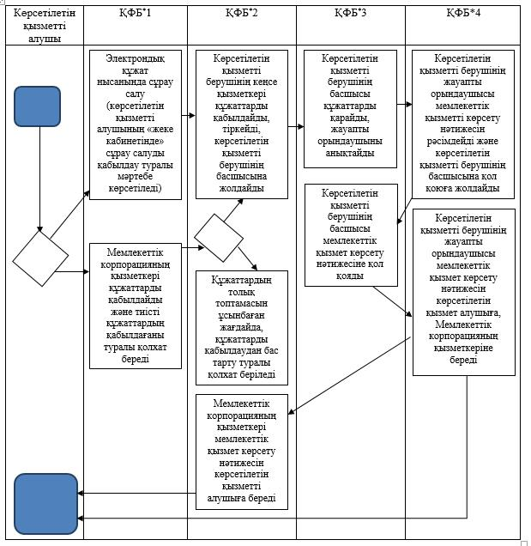

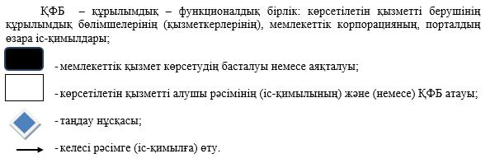

|  |  |
| --- | --- |
|  | Алматы облысы әкімдігінің 2017 жылғы "08" ақпандағы № 46 қаулысымен бекітілген 5-қосымша |

**"Сәулет, қала құрылысы және құрылыс қызметі салаларында сарапшылық жұмыстарды және инжинирингтік көрсетілетін қызметтерді жүзеге асыратын сарапшыларды аттестаттау" мемлекеттік көрсетілетін қызмет регламенті**

**1. Жалпы ережелер**

      1. "Сәулет, қала құрылысы және құрылыс қызметі салаларында сарапшылық жұмыстарды және инжинирингтік көрсетілетін қызметтерді жүзеге асыратын сарапшыларды аттестаттау" мемлекеттік көрсетілетін қызмет (бұдан әрі - мемлекеттік көрсетілетін қызмет) облыстың мемлекеттік сәулет-құрылыс бақылауын жүзеге асыратын жергілікті атқарушы органымен (бұдан әрі - көрсетілетін қызметті беруші) жеке тұлғаларға (бұдан әрі - көрсетілетін қызметті алушы) тегін көрсетіледі.

      Мемлекеттік көрсетілетін қызмет Қазақстан Республикасы Ұлттық экономика министрінің міндетін атқарушының 2015 жылғы 27 наурыздағы № 276 бұйрығымен (Нормативтік құқықтық актілерді мемлекеттік тіркеу тізілімінде № 11133 тіркелген) бекітілген "Сәулет, қала құрылысы және құрылыс қызметі салаларында сарапшылық жұмыстарды және инжинирингтік көрсетілетін қызметтерді жүзеге асыратын сарапшыларды аттестаттау" мемлекеттік көрсетілетін қызмет стандарты (бұдан әрі - Стандарт) негізінде көрсетіледі.

      2. Мемлекеттік қызмет көрсету нысаны: электрондық (ішінара автоматтандырылған) және (немесе) қағаз түрінде.

      3. Мемлекеттік қызмет көрсету нәтижесі: Стандарттың 1-қосымшасына сәйкес нысан бойынша сәулет, қала құрылысы және құрылыс қызметі саласында сараптамалық жұмыстар мен инжинирингтiк көрсетілетін қызметтерді жүзеге асыратын сарапшыларға аттестат беру не Стандарттың 10-тармағында көзделген жағдайлар және негіздер бойынша мемлекеттік қызметті көрсетуден бас тарту туралы дәлелді жауап беру болып табылады.

**2. Мемлекеттік қызмет көрсету процесінде көрсетілетін қызметті берушінің құрылымдық бөлімшелерінің (қызметкерлерінің) іс-қимыл тәртібін сипаттау**

      4. Көрсетілетін қызметті алушының Стандарттың 9-тармағына сәйкес құжаттар топтамасымен жүгінуі, мемлекеттік қызмет көрсету бойынша рәсімді (іс-қимылды) бастау үшін негіздеме болып табылады.

      5. Мемлекеттік қызмет көрсету процесінің құрамына кіретін әрбір рәсімнің (іс-қимылдың) мазмұны:

      1) құжаттарды қабылдау, тіркеу және көрсетілетін қызметті берушінің басшысына жолдау. Нәтижесі - көрсетілетін қызметті берушінің басшысына жолдау;

      2) құжаттарды қарау және көрсетілетін қызметті берушінің жауапты орындаушысын анықтау. Нәтижесі - көрсетілетін қызметті берушінің жауапты орындаушысын анықтау;

      3) көрсетілетін қызметті берушінің жауапты орындаушысымен мемлекеттік қызмет көрсету нәтижесін рәсімдеу және көрсетілетін қызметті берушінің басшысына қол қоюға жолдау. Нәтижесі - мемлекеттік қызмет көрсету нәтижесін көрсетілетін қызметті берушінің басшысына қол қоюға жолдау;

      4) мемлекеттік қызмет көрсету нәтижесіне қол қою және көрсетілетін қызметті берушінің жауапты орындаушысына жолдау. Нәтижесі - мемлекеттік қызмет көрсету нәтижесін көрсетілетін қызметті берушінің жауапты орындаушысына жолдау;

      5) көрсетілетін қызметті алушыға мемлекеттік қызмет көрсету нәтижесін беру. Нәтижесі - көрсетілетін қызметті алушыға мемлекеттік қызмет көрсету нәтижесін беру.

      Мемлекеттік қызмет көрсету процесінің құрамына кіретін әрбір рәсімді (іс-қимылды) орындаудың ұзақтығы Стандарттың 4-тармағына сәйкес.

**3. Мемлекеттік қызмет көрсету процесінде құрылымдық бөлімшелер (қызметкерлер) мен көрсетілетін қызметті берушінің өзара іс-қимыл тәртібін сипаттау**

      6. Мемлекеттік қызмет көрсету процесіне қатысатын көрсетілетін қызметті берушінің құрылымдық бөлімшелерінің (қызметкерлерінің) тізбесі:

      1) көрсетілетін қызметті берушінің кеңсе қызметкері;

      2) көрсетілетін қызметті берушінің басшысы;

      3) көрсетілетін қызметті берушінің жауапты орындаушысы.

      7. Құрылымдық бөлімшелердің (қызметкерлердің) арасындағы рәсімдердің (іс-қимылдың) бірізділігін сипаттау осы регламенттің қосымшасы "Мемлекеттік қызмет көрсетудің бизнес-процестерінің анықтамалығы" келтірілген. Мемлекеттік қызмет көрсету процесінің құрамына кіретін әрбір рәсімді (іс-қимылды) орындаудың ұзақтығы Стандарттың 4-тармағына сәйкес.

**4. "Азаматтарға арналған үкімет" мемлекеттік корпорациясымен және (немесе) өзге де көрсетілетін қызметті берушілермен өзара іс-қимыл тәртібін, сондай-ақ мемлекеттік қызмет көрсету процесінде ақпараттық жүйелерді пайдалану тәртібін сипаттау**

      8. Жүгіну тәртібін және "электрондық үкімет" веб-порталы (бұдан әрі - портал) арқылы мемлекеттік қызмет көрсету кезінде көрсетілетін қызметті беруші мен көрсетілетін қызметті алушының рәсімдерінің (іс-қимылдарының) бірізділігін сипаттау:

      1) көрсетілетін қызметті алушы порталда тіркеледі, электрондық цифрлық қолтаңбасымен куәландырылған электрондық құжат нысанындағы сұрау салуды жолдайды;

      2) көрсетілетін қызметті алушының "жеке кабинетіне" сұрау салудың қабылданғаны туралы мәртебе, сондай-ақ мемлекеттік қызмет көрсету нәтижесін алатын күні мен уақыты көрсетілген хабарлама жолданады;

      3) сұрау салуды қабылдағаннан кейін, мемлекеттік қызметті көрсету процесінде көрсетілетін қызметті берушінің құрылымдық бөлімшелерінің іс-қимыл тәртібі осы регламенттің 5-тармағына сәйкес жүзеге асырылады.

|  |  |
| --- | --- |
|  | "Сәулет, қала құрылысы және құрылыс қызметі салаларында сарапшылық жұмыстарды және инжинирингтік көрсетілетін қызметтерді жүзеге асыратын сарапшыларды аттестаттау" мемлекеттік көрсетілетін қызмет регламентіне қосымша |

**Мемлекеттік қызмет көрсетудің бизнес-процестерінің анықтамалығы**

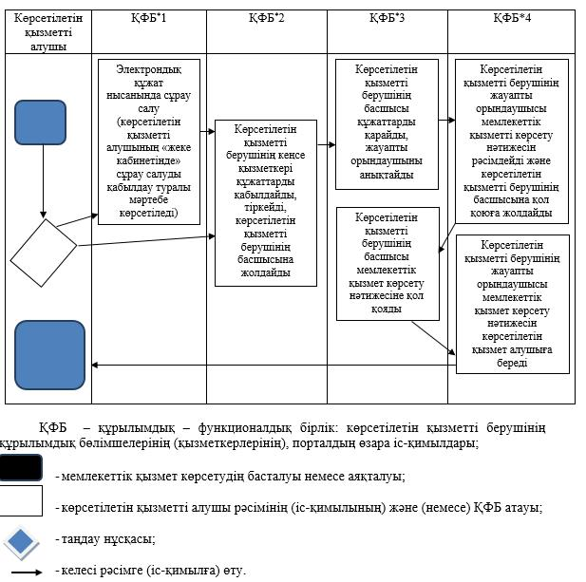

© 2012. Қазақстан Республикасы Әділет министрлігінің «Қазақстан Республикасының Заңнама және құқықтық ақпарат институты» ШЖҚ РМК